**FAKTA DAN ILUSTRASI TENAGA KERJA**

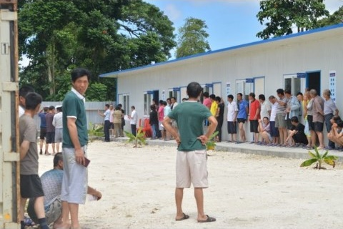Adanya Tenaga Kerja Asing (TKA) ilegal di Indonesia itu adalah benar sesuai dengan fakta yang ada di lapangan. amun, jumlah TKA ilegal itu memang belum terkonfirmasi dan pihaknya setuju bahwa jumlahnya tidak mencapai 10 juta.

DPR menilai bahwa yang dipersoalkan presiden adalah angka yang disebut mencapai 10 juta. Angka ini dinilai sangat dibesar-besarkan. Dikhawatirkan, penyebutan angka sebanyak itu semakin membuat kegelisahan di masyarakat

*Ilustrasi Tenaga asing*.

Persoalan TKA ilegal ini, kata Slaeh lebih fokus jika diarahkan pada upaya penyelesaian dan solusi. Dengan begitu, pemerintah dapat segera mencari jalan keluarnya. Perdebatan soal jumlah saya kira bisa disusulkan dan dilengkapi berikutnya.

Sejauh ini, pemerintah belum menyajikan dengan tepat berapa angka tenaga kerja asing yang bekerja di Indonesia. Menakertrans Hanif Dhakiri mengatakan bahwa data data yang dimilikinya saat ini ada 74.000 orang TKA legal di Indonesia, sementara data yang ilegal dia tidak memilikinya.”Saya akui memang tenaga kerja asing di Indonesia sudah sangat banyak. Yang terdata ada 74.000 orang,sedangkan untuk yang ilegal saya tidak tahu bisa ratusan ribu,” kata Menteri Tenaga Kerja dan Transmigrasi, Hanif Dhakiri, seusai melakukan peletakan batu pertama pembangunan perumahan bagi TKI di Desa Karangrejo, Kecamatan Wungu, Kabupaten Madiun, Selasa (20/12/2016) lalu.